 | Федеральное государственное бюджетное образовательное  учреждение высшего образования  «Пензенский государственный университет»  (ФГБОУ ВО «Пензенский государственный университет»)  Нижнеломовский филиал ФГБОУВО  «Пензенский государственный университет»  (НлФ ФГБОУ ВО «ПГУ»)

Практическая работа №7
по дисциплине: «Поддержка и тестирование программных модулей»
на тему: «Разработка и тестирование программных модулей с применением методов модульного тестирования»

Выполнили:
студент группы 23НФПО
Кириллов А.О.
Веденяпин Д.А.
Мосман А.П.
Принял:
Преподаватель
Кайгородова В.О.

Нижний Ломов, 2026 г.
Цель работы: освоить методику разработки программных функций и классов с последующим созданием комплекса автоматизированных тестов для проверки корректности их работы в различных сценариях, включая граничные и исключительные ситуации.

Ход работы:
- Создали приложение поиск файла по расширению (рисунок 1.1-1.2).
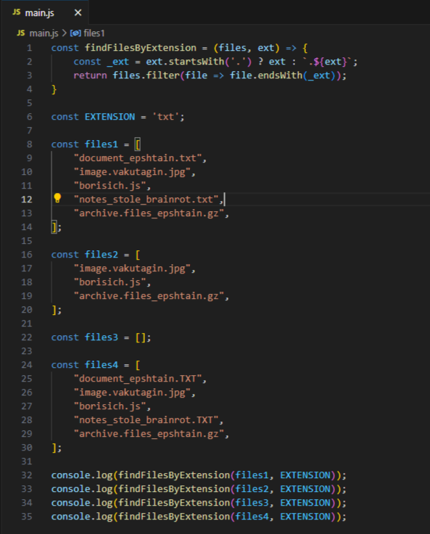
Рисунок 1.1 – Код приложения поиск файла по расширению
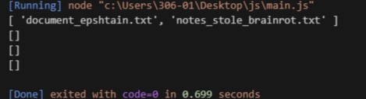
Рисунок 1.2 – Результат работы приложения поиск файла по расширению
- Создали параметризованный тест для калькулятора (рисунок 2).
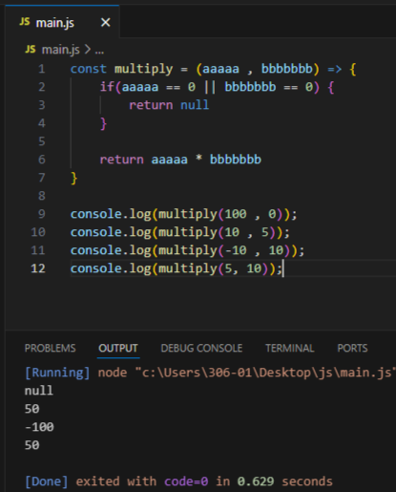
Рисунок 2 – Параметризованный тест для калькулятора

- Создали тест корзины с фикстурами (рисунок 3.1-3.2).
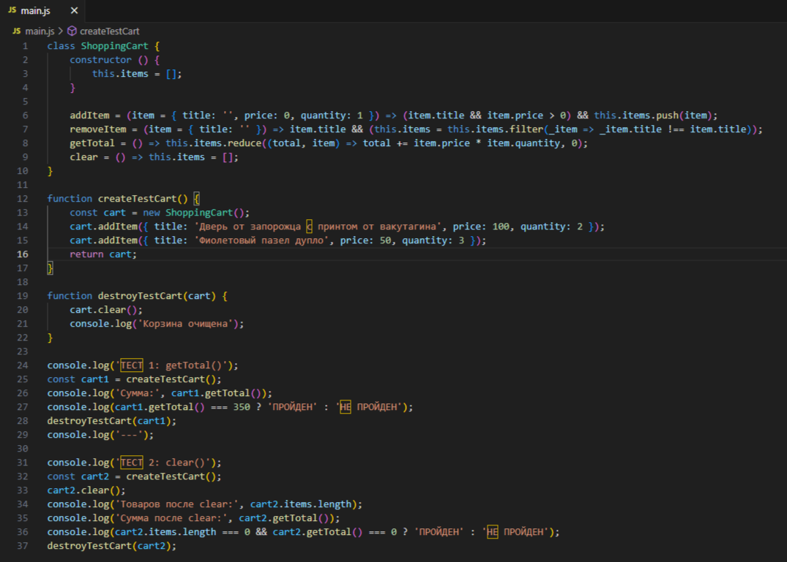
Рисунок 3.1 – Код теста корзины с фикстурами
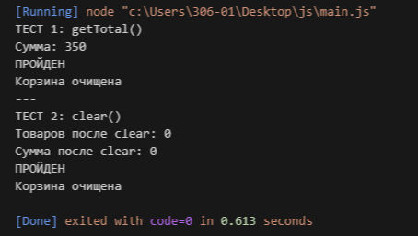
Рисунок 3.2 – Результат работы теста корзины с фикстурами

- Создали мок-объект (рисунок 4.1-4.2).
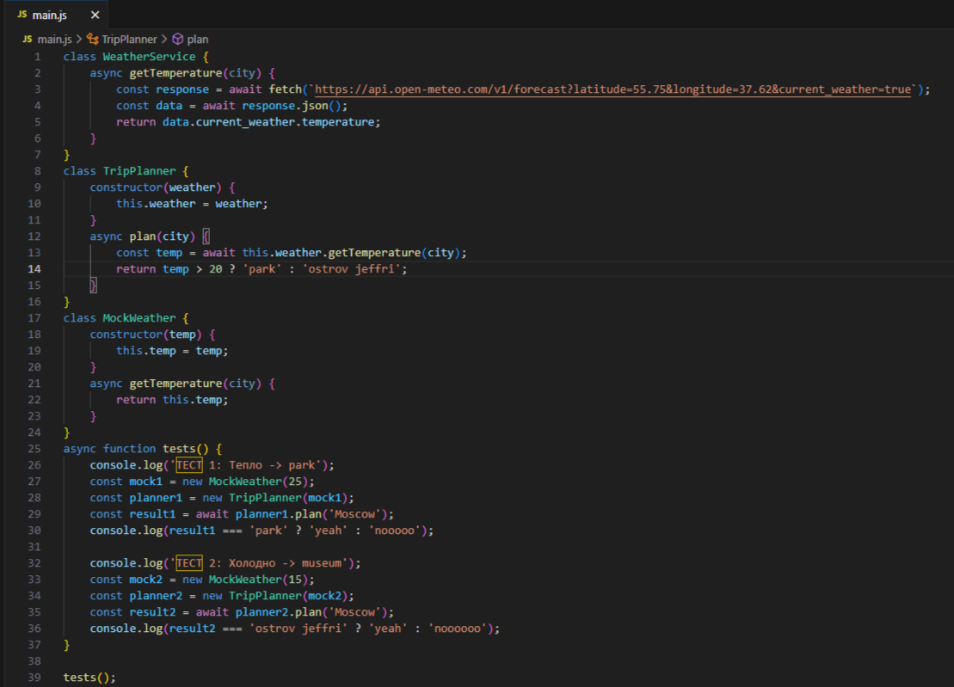
Рисунок 4.1 – Код мок объекта
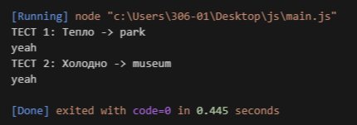
Рисунок 4.2 – Результат работы мок объекта

- Создали приложение теста временных интервалов (рисунок 5.1-5.3).
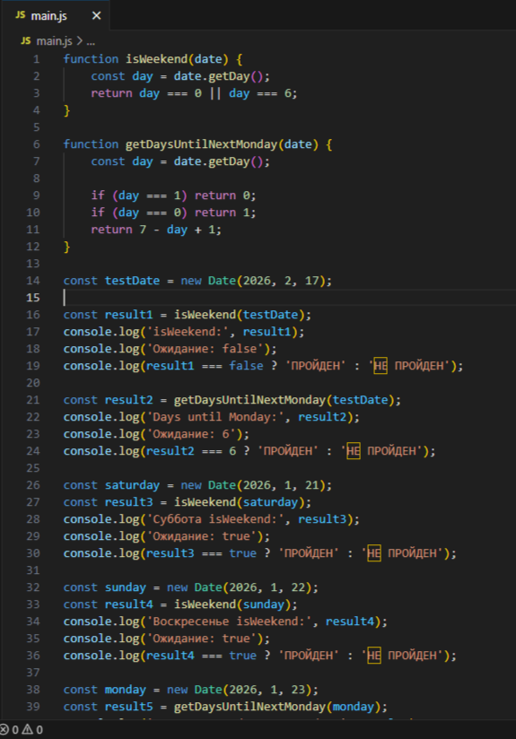
Рисунок 5.1 – Код приложения теста временных интервалов

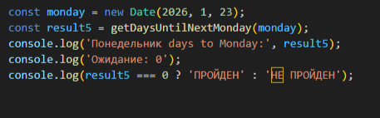
Рисунок 5.2 – Код приложения теста временных интервалов
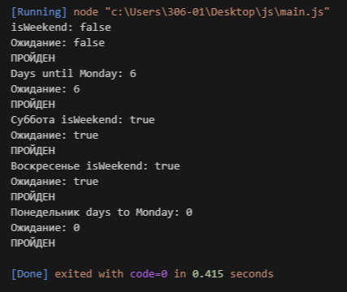
Рисунок 5.3 – Результат работы приложения теста временных интервалов

Вывод: научились разрабатывать небольшие программы и писать тест кейсы для проверки их работоспособности и правильности работы.

